Viernes 23 de mayo.
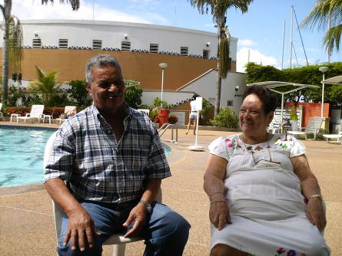
Dios eterno y todopoderoso a quien confiadamente podemos llamar ya Padre nuestro, haz crecer en nuestros corazones el espíritu de hijos adoptivos tuyos, para que podamos gozar, después de esta vida, de la herencia que nos has prometido. Por nuestro Señor Jesucristo… Amén.
Santiago 5,9-12: Miren que el juez está a la puerta
Salmo 102 El Señor es compasivo y misericordioso.
Marcos 10,1-12 Lo que Dios ha unido no lo separe el hombre “En aquel tiempo, se fue Jesús al territorio de Judea y Transjordania, y de nuevo se le fue acercando la gente; él los estuvo enseñando, como era su costumbre. Se acercaron también unos fariseos y le preguntaron, para ponerlo a prueba: ¿Le es lícito a un hombre divorciarse de su esposa? El les respondió: ¿Qué les prescribió Moisés? Ellos contestaron: Moisés nos permitió el divorcio mediante la entrega de un acta de divorcio a la esposa. Jesús les dijo: Moisés prescribió esto, debido a la dureza del corazón de ustedes. Pero desde el principio, al crearlos, Dios los hizo hombre y mujer. Por eso dejará el hombre a su padre y a su madre y se unirá a su esposa y serán los dos una sola cosa. De modo que ya no son dos, sino una sola cosa. Por eso, lo que Dios unió, que no lo separe el hombre. Ya en casa, los discípulos le volvieron a preguntar sobre el asunto. Jesús les dijo: Si uno se divorcia de su esposa y se casa con otra, comete adulterio contra la primera. Y si ella se divorcia de su marido y se casa con otro, comete adulterio”
Amor o divocrcio. Entrega o engaño.
- Lo que Dios ha unido no lo separe el hombre.
- Son muchos los que se casan por complacer a la novia, a la suegra
- Otras para vestir de blanco y competir con otros matrimonios.
- Pocos, muy pocos por la vivencia sacramental del Dios que bendice y santifica el amor de la pareja
- Más bien como un evento social
- Ojo, otros para obtener la visa, una herencia, un estatus social, o, simplemente, para no estar solos.
- Jesús exige la vivencia renovada de la donación del uno al otro.
Para permitir que un hombre y una mujer «no ser ya dos, sino uno solo»
¿Por qué la crisis?
- El miedo a que el amor se extinga y lleve a cada cual a tomar su propio camino.
- Por la debilidad de la fe en las parejas.
- Van a la boda invitando a todos y no invitan a Dios
Hay muchas preguntas
- ¿Por qué la Iglesia piensa así?
- Entonces, qué quiere la Iglesia, que si no son felices continúen sufriendo juntos
- La Iglesia es muy injusta con los divorciados.
- De seguro que Jesús hubiese tenido más misericordia.
- Pero Jesús llegó a decir: que si alguien casado miraba a otra deseándola en su corazón, fíjate que ni siquiera hace alusión a lo físico, ya había cometido adulterio.
- Todos queremos que Dios se ponga en nuestro pellejo, pero muy pocos hacen de sus vidas espejo del evangelio.
¿Por qué se casa la gente por la Iglesia?
- Muchos no es por la fe en el sacramento del Matrimonio.
- Van a charlas prematrimoniales a regañadientes.
- Se quiere convertir a la Iglesia en un salón más de fiestas y de competencia.
A los esposos se les llama "cónyuge"
- Que significa "el que está unido al mismo yugo"
- Por eso el divorcio no es la solución para el matrimonio que ya no funciona.
- Recordemos que los divorciados de nuestras sociedades son mayoritariamente católicos y esto nos tiene que hacer reflexionar profundamente.
- El matrimonio no es un invento de los hombres, sino querida por Dios.
- Hay que preparar a los jóvenes a una experiencia real con Cristo resucitado.
- Se debe escoger la pareja delante de Dios, con oración, con madurez y con discreción.
- Los novios van junto a comprar todo. Pero a Dios, ella y de broma.
"si no puedes ir a la Iglesia, vete a la celebración.

mrivassnchez@gmail.com

